Комсомольский-на-Амуре завод подъёмно-транспортного оборудования осуществляет проектирование и производство мостовых и козловых кранов с 1950 года. За 69-летний опыт работы завод изготовил более 25 тыс. кранов общего и специального назначения. С 2013 г. КЗПТО входит в группу компаний ПАО «Дальневосточный завод энергетического машиностроения» (Дальэнергомаш)

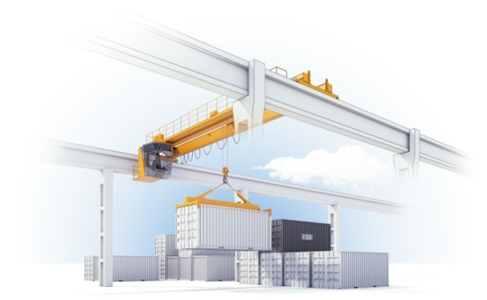 | ОПРОСНЫЙ ЛИСТ ДЛЯ ЗАКАЗА  МОСТОВОГО (КОЗЛОВОГО) КРАНА
 | Режим работы крана
 | ☐А2 | ☐А3 |  | ☐А4 | ☐А5 |  | ☐А6 | ☐А7
 | Конструкция моста
 | ☐коробчатая |  | ☐ферменная |  |  | ☐ коробчатое сечение

Сведения о заказчике
Дата заполнения |  |  |  | Наименование предприятия
Адрес предприятия
Контактное лицо
Телефон |  |  | Факс |  |  | E-mail

Требуемые параметры оборудования

Количество заказываемых кранов, шт.
Грузоподъемность крана, т |  | главного подъема |  |  |  |  |  |  |  | вспомогательного
Пролет крана, м
Высота подъема, м |  | главного крюка |  |  |  |  |  | вспомогательного крюка
Скорость подъема,  м/мин |  | главного крюка |  |  |  |  |  | вспомогательного крюка
Скорость передвижения, м/мин |  | крана |  |  |  |  | тележки
Группа режима работы крана ГОСТ 25546-82 (ИСО 4301/1)
Тип грузозахватного приспособления (крюк, грейфер, магнит и т.п.)
Тип перегружаемого материала
Место установки крана (помещение, открытый воздух)
Температура воздуха на уровне расположения крана, ±, ⁰ С
Сейсмичность среды, баллы
Тип подкранового рельса (КР70Л по ГОСТ4121, Р43 по ГОСТ 7173, Р50 по ГОСТ7174)
Управление краном (из кабины, с пола, по радиоканалу и т.д.)
Тип кабины | открытая, закрытая
 | с кондиционером, без кондиционера
 | подвижная, неподвижная
Род тока
Установленная мощность, кВт
Токоподвод к крану
Система управления (силовые магнитные контроллеры, дроссели, тиристорные панели, частотное регулирование)
Окраска крана (грунтовка, эмаль)
* заполняется только для козловых кранов
Рабочий вылет консолей (левая, правая), м
Габарит по консоли, м

Дополнительные сведения

Ограничения по массе
Ограничения по строительной высоте
Ограничения по габаритам крана
Место поставки крана

